東京シティガイドと行く「東京まち見学会」
武蔵国の中心地に武将たちの足跡をたどる
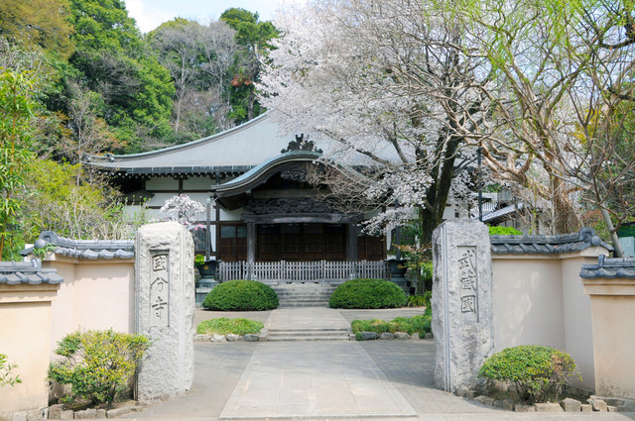
○今回は、武蔵国の政治・文化・経済の中心地であった府中周辺を、東京シティガイドクラブの案内で巡ります。
○武蔵国の総社大國魂神社をはじめ、府中周辺に点在する史跡や寺社をめぐり、中世の武将たちの活躍に思いをはせながら散策します。
多くの皆さまのご参加をお待ちしています。 （約３㎞ 2時間30分のｳｫｰｷﾝｸﾞ）
で 巡り、東京の都市づくりの躍動をお伝えします
○この流域は、戦前、都心に通うサラリーマンのための郊外 1. 日 時 平成３０年５月２５日(金) ９時３０分～１２時 （雨天決行）
2. 参加資格 都民、都区退職者等で、ご自身で歩行できる方
3. 募集人員 ５０名
4. 集 合 ９時３０分（時間厳守） 京王線府中駅南口改札集合
5. コ ー ス 京王線府中駅南口(出発) →ケヤキ並木～大國魂神社 →武蔵国府跡 →称名寺 →善明寺 →高安寺 →新田義貞像 →JR・京王線分倍河原駅（解散）
6. 参 加 費 無 料（有料施設には入館しません）
7. 申込方法 往復はがき「往信欄」に、「武蔵国」と明記のうえ、参加者全員の、①氏名（３人まで可）、②年齢、③住所、並びに④代表者の電話番号を記入、「返信欄」に代表者の、ア氏名、イ郵便番号・住所を記入して４月６日（金）～４月２７日（金）までに、下記までお送りください。 申込み多数の場合は抽選になります。結果は、５月上旬に通知します。
8. 留意事項・・ツアー中の事故等による損害は、参加者の自己責任となります。
【申込先】 〒104-0043中央区湊 １-１２-１１ 八重洲第七長岡ビル４階
(一財)東京都弘済会 東京まち見学会担当（電話 03-3551-1101）

ﾎｰﾑﾍﾟｰｼﾞ：
東京都弘済会

